草津市公認マスコットキャラクター「たび丸」使用可能図柄一覧 No.4

３―３１ ゴーヤカーテン ３－３２ 地球

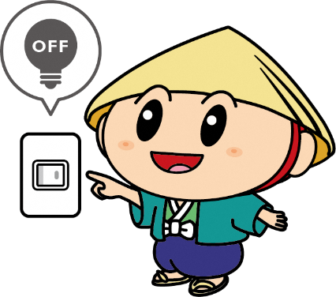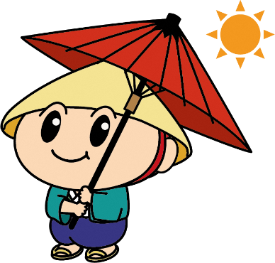

３－３３ 節電 ３－３４ 日傘

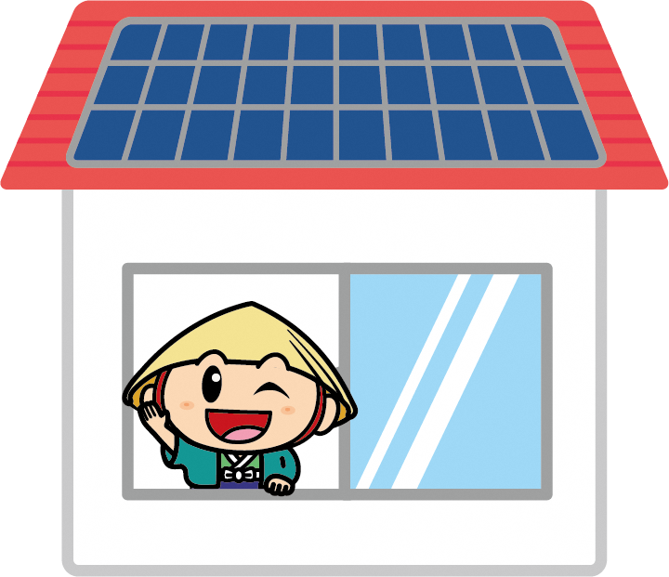

３－３５ 太陽光発電 ３－３６ マイボトル
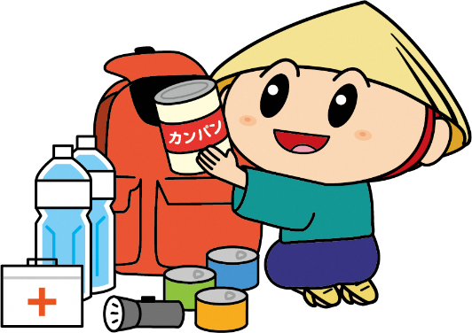

３－３７ 備蓄食 ３－３８ 防災バッグ

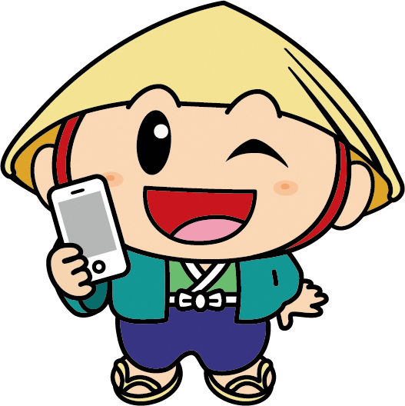

３－３９ 防災ずきん ３－４０ スマートフォン①

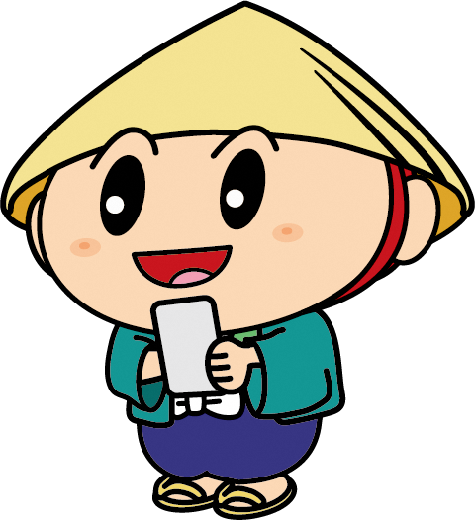

３－４１ スマートフォン②

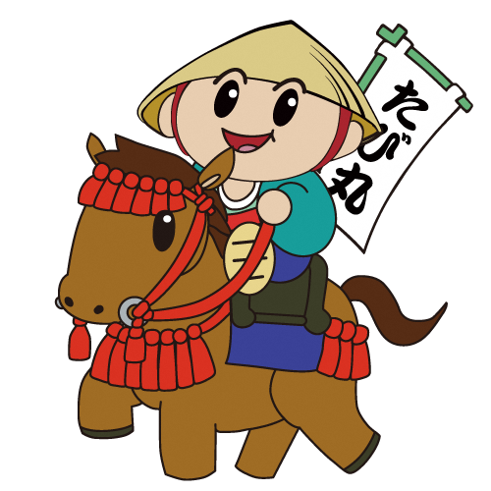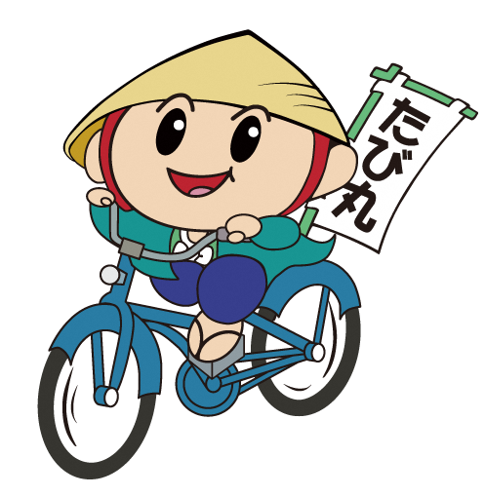

４－１ 乗馬 ４－２ 自転車

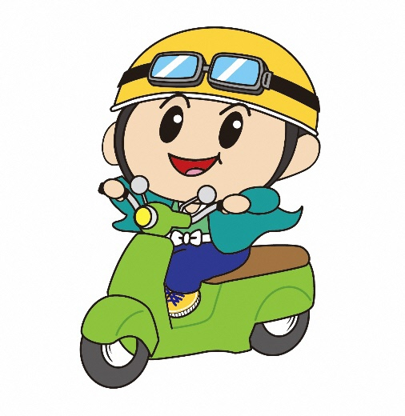
４－３ バイク

５－１ 笑顔① ５－２ すごい

５－３ 真剣 ５－４ 心配

５－５ 笑顔② ５－６ 疑い

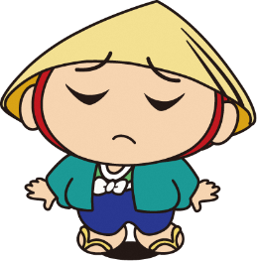

５－７ 困ったなぁ ５－８ ほほえみ

